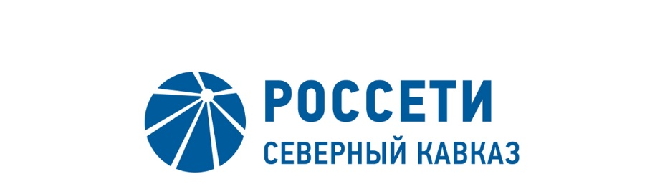

ПРОТОКОЛ № 153

заседания Комитета по стратегии Совета директоров
ПАО «МРСК Северного Кавказа»

Место подведения итогов голосования: Ставропольский край, г. Пятигорск, ул. Подстанционная, дом 13а.
Дата проведения заседания: 20.01.2020 года.
Форма проведения заседания: заочное голосование (опросным путем).
Дата составления протокола: 21.01.2020 года.

Всего членов Комитета по стратегии Совета директоров ПАО «МРСК Северного Кавказа» - 10 человек.
В заочном заседании приняли участие: Андропов Д.М., Обрезкова Ю.Г., Иванова Т.А., Пешков А.В., Бобков Д.А., Звягинцева А.Л., Осипова Е.Н., Гурьянов Д.Л., Дынькин П.Б., Кильчуков А.И.

Кворум имеется.

ПОВЕСТКА ДНЯ:

1. О рекомендациях Совету директоров ПАО «МРСК Северного Кавказа» по вопросу «О внесении изменений в реестр непрофильных активов ПАО «МРСК Северного Кавказа».
2. О рекомендациях Совету директоров ПАО «МРСК Северного Кавказа» по вопросу «О рассмотрении отчета за 4 квартал 2019 года о ходе реализации инвестиционных проектов ПАО «МРСК Северного Кавказа», включенных в перечень приоритетных объектов».
3. О рекомендациях Совету директоров ПАО «МРСК Северного Кавказа» по вопросу «О рассмотрении отчета Генерального директора
ПАО «МРСК Северного Кавказа» об утверждении изменений,
вносимых в инвестиционную программу ПАО «МРСК Северного Кавказа», утвержденную приказом Минэнерго России от 25.12.2015 № 1035, с изменениями, внесенными приказом Минэнерго России от 20.12.2018 № 24@».

ИТОГИ ГОЛОСОВАНИЯ И РЕШЕНИЯ, ПРИНЯТЫЕ

ПО ВОПРОСАМ ПОВЕСТКИ ДНЯ:

Вопрос №1: О рекомендациях Совету директоров ПАО «МРСК Северного Кавказа» по вопросу «О внесении изменений в реестр непрофильных активов ПАО «МРСК Северного Кавказа».

Решение:
Рекомендовать Совету директоров ПАО «МРСК Северного Кавказа» принять следующее решение:
«Утвердить актуализированный реестр непрофильных активов Общества согласно приложению №____ к настоящему решению Совета директоров Общества.».

Голосовали «ЗА»: Андропов Д.М., Обрезкова Ю.Г., Иванова Т.А., Пешков А.В., Бобков Д.А., Звягинцева А.Л., Осипова Е.Н., Гурьянов Д.Л., Дынькин П.Б., Кильчуков А.И.
«ПРОТИВ»: нет.
«ВОЗДЕРЖАЛСЯ»: нет.
Решение принято единогласно.

Вопрос №2: О рекомендациях Совету директоров ПАО «МРСК Северного Кавказа» по вопросу «О рассмотрении отчета за 4 квартал 2019 года о ходе реализации инвестиционных проектов ПАО «МРСК Северного Кавказа», включенных в перечень приоритетных объектов».

Решение:
Рекомендовать Совету директоров ПАО «МРСК Северного Кавказа» принять следующее решение:
«Принять к сведению отчет за 4 квартал 2019 года о ходе реализации инвестиционных проектов ПАО «МРСК Северного Кавказа», включенных в перечень приоритетных объектов.».

Голосовали «ЗА»: Андропов Д.М., Обрезкова Ю.Г., Иванова Т.А., Пешков А.В., Бобков Д.А., Звягинцева А.Л., Осипова Е.Н., Гурьянов Д.Л., Дынькин П.Б., Кильчуков А.И.
«ПРОТИВ»: нет.
«ВОЗДЕРЖАЛСЯ»: нет.
Решение принято единогласно.

Вопрос №3: О рекомендациях Совету директоров ПАО «МРСК Северного Кавказа» по вопросу «О рассмотрении отчета Генерального директора
ПАО «МРСК Северного Кавказа» об утверждении изменений,
вносимых в инвестиционную программу ПАО «МРСК Северного Кавказа», утвержденную приказом Минэнерго России от 25.12.2015 № 1035, с изменениями, внесенными приказом Минэнерго России от 20.12.2018 № 24@».

Решение:
Рекомендовать Совету директоров ПАО «МРСК Северного Кавказа» принять следующее решение:
«Принять к сведению отчет Генерального директора ПАО «МРСК Северного Кавказа» об утверждении изменений, вносимых в инвестиционную программу ПАО «МРСК Северного Кавказа», утвержденную приказом Минэнерго России от 25.12.2015 № 1035, с изменениями, внесенными приказом Минэнерго России от 20.12.2018 № 24@.».

Голосовали «ЗА»: Андропов Д.М., Обрезкова Ю.Г., Иванова Т.А., Бобков Д.А., Звягинцева А.Л., Осипова Е.Н., Гурьянов Д.Л., Дынькин П.Б., Кильчуков А.И.
«ПРОТИВ»: нет.
«ВОЗДЕРЖАЛСЯ»: Пешков А.В.
Решение принято большинством голосов.

Приложение: | Опросные листы членов Комитета, принявших участие в голосовании*.

*-хранится в электронном виде.

Председатель Комитета Д.М. Андропов

Секретарь Комитета Н.В. Толмачева

